中国银行教师客户群
产品服务方案

1、服务方案内容

1.1 教师定制卡
为教师客户研发定制“长城教师卡”，该卡采用银联品牌，属于总行级的长城借记卡产品，包括长城教师卡（金卡）、长城教师卡（多币白金卡）、长城教师卡（多币钻石卡）三款产品。

1.1.1 卡面设计：
（1）长城教师卡（金卡，实物卡面上有吉林大学LOGO）
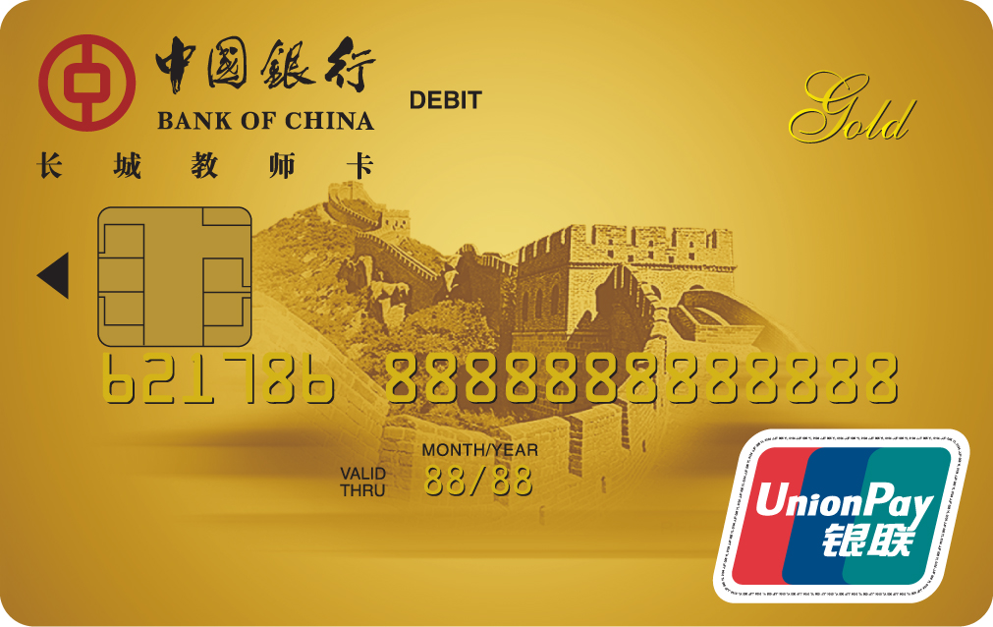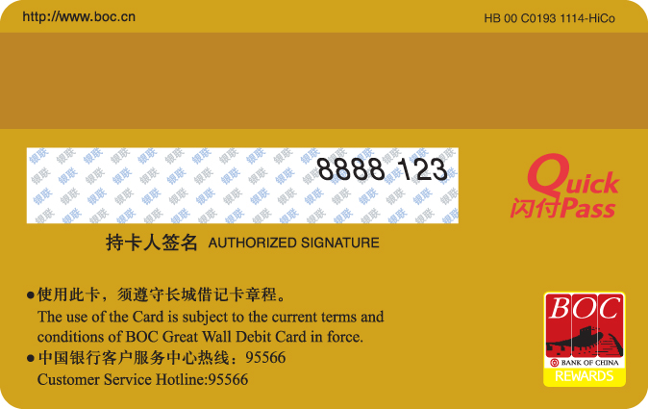
（2）长城教师卡（白金卡）
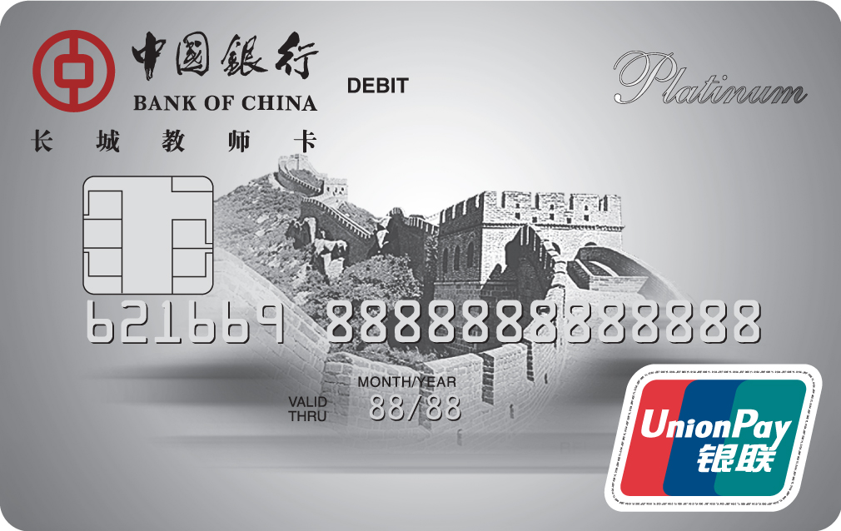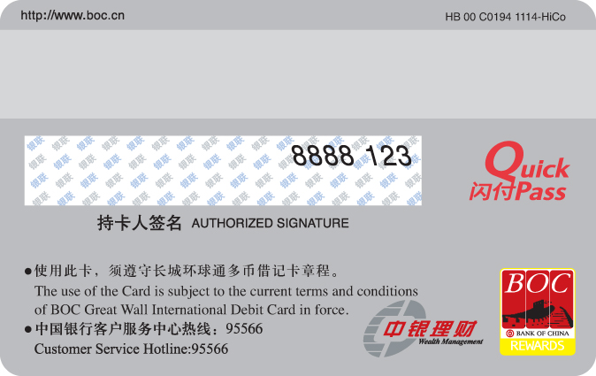
（3）长城教师卡（钻石卡）
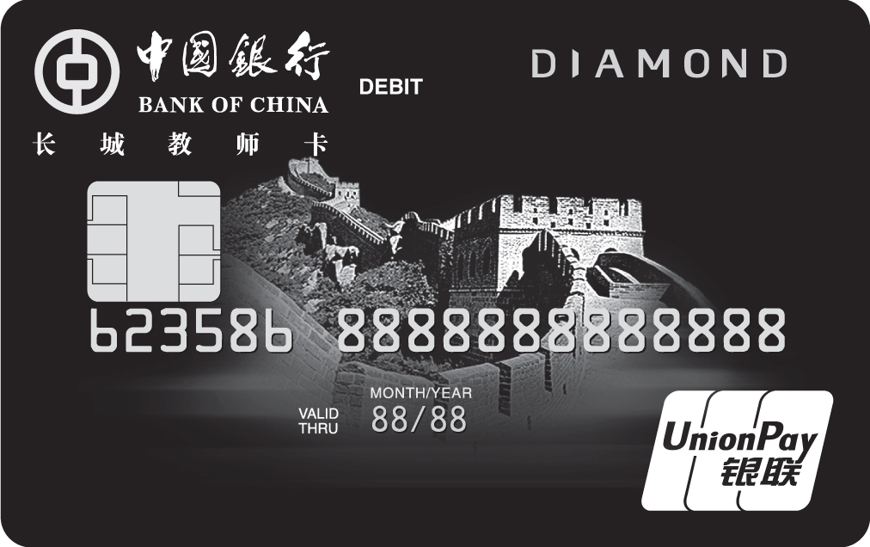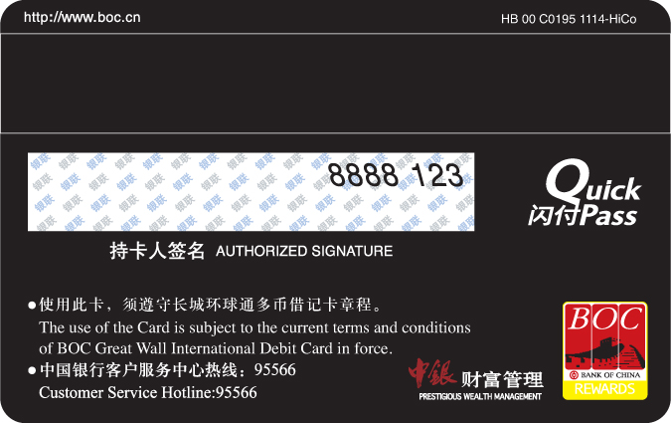

1.1.2 客户定位：
面向所有教师或学校其他行政人员、教职工。

1.1.3 注意事项
教师卡一般情况下应随校园卡项目批量拓展、批量发卡。如学校员工自行申请情况，客户在单独来我行办理教师卡时，除提供有效身份证件外，还应提供由学校出具的教工卡、工作证等。

2.1 费率优惠
中国银行针对长城教师卡持卡人给予丰富的费用优惠政策。
- 终身免收借记卡年费
- 免收首次开卡及后续补卡工本费
- 免收挂失手续费
- 免收小额账户管理费
- 免收代发期间短信通知服务费
- 免收ATM本行异地存款手续费
- 免收暑期（3个月）ATM跨境取现手续费
- 开通网上银行/手机银行，只要您在开通后1个月内使用口令牌交易1笔，不限金额，即可免除网银口令牌工本费
- 网上银行/手机银行汇款转账从2016年4月1日开始，免收转账汇款手续费

同时，针对长城教师卡金卡持卡人给予特定的费用优惠政策：
- 免收中行本地、省内异地ATM取现交易手续费
- 免收每月前3笔跨行全国ATM取现交易手续费

同时，针对长城教师卡白金卡持卡人给予特定的费用优惠政策：
- 免收中行全国ATM取现交易手续费
- 免收每月前5笔本跨行全国ATM取现交易手续费

同时，针对长城教师卡钻石卡持卡人给予特定的费用优惠政策：
- 免收中行全国ATM取现、转账交易手续费
- 免收跨行全国ATM取现交易手续费
- 免收跨境ATM取现手续费
教师卡系列产品收费优惠表：
收费项目 | 金卡标准 | 白金卡标准 | 钻石卡标准
年费 | 免费 | 免费 | 免费
工本费  （含开卡及补发） | 免费 | 免费 | 免费
挂失手续费 | 免费 | 免费 | 免费
小额账户管理费 | 免费 | 免费 | 免费
短信通知服务费 | 免费  （代发期间） | 免费  （代发期间） | 免费  （代发期间）
ATM本行取现手续费 | 本地、省内异地免费 | 本地、省内异地、跨省均免费 | 免费
ATM跨行取现手续费 | 每月前3笔免费 | 每月前5笔免费 | 免费
ATM本行存款手续费 | 本地、省内异地免费 | 本地、省内异地、跨省均免费 | 免费
ATM本行转账手续费 | 无优惠 | 本地、省内异地免费 | 免费
ATM跨境取现手续费 | 无优惠（每年暑假期间3个月免费） | 无优惠（每年暑假期间3个月免费） | 免费

